GUIA DE RETROALIMENTACIÓN Nº6 QUÍMICA
IIº MEDIO

Nombre_______________________________________ Curso:_______ Fecha: ____
Objetivo de Aprendizaje: a
OA 16
Planificar y conducir una investigación experimental para proveer evidencias que expliquen las propiedades coligativas de las soluciones y su importancia en procesos
cotidianos (la mantención de frutas y mermeladas en conserva) e industriales
(aditivos en el agua de radiadores).

Lee el Texto y observa el video del LINK: https://youtu.be/JQJFclVs7Yo

tendrás un resumen de los ejercicios a desarrollar con un ejemplo de cada uno. También puedes observar los videos recomendados para responder la actividad.

PROPIEDADES COLIGATIVAS:

1.-Disminución de la presión de vapor

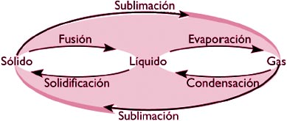
En esta guía repasaremos los cambios de estado de las sustancias para observar y predecir cambios de estado que se producen por la influencia de la presión y temperatura.

Estudiaremos los diagramas de fases no solamente porque sirven para determinar el estado físico en el que se encuentra una sustancia a una presión y temperatura dadas, sino también para predecir los cambios que tienen lugar cuando cambian las condiciones.
Un diagrama de fase es un gráfico en cuyo eje vertical se mide la presión y en el eje horizontal se mide la temperatura. Éste será explicado en el video.
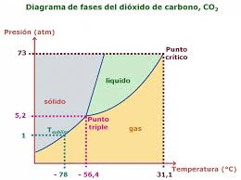

El punto triple es aquel en el cual coexisten en equilibrio el estado sólido, el estado líquido y el estado gaseoso de una sustancia. Se define con respecto a una temperatura y una presión de vapor.
En termodinámica y en fisicoquímica, un punto crítico es aquel límite para el cual el volumen de un líquido es igual al de una masa igual de vapor o, dicho de otro modo, en el cual las densidades del líquido y del vapor son iguales.
La disminución de la presión de vapor de un solvente con la disolución en él de un soluto no volátil fue establecida por Raoult, y cuya ley establece que: La disminución es proporcional a la fracción molar del soluto; o que la presión de vapor de la solución será proporcional a la fracción molar del solvente.
En general Podemos establecer que a medida que aumenta la temperatura La presión de vapor aumenta, pro si le agregamos un soluto, no volátil, entices la presión de vapor disminuye debido a que las partículas de soluto interfieren con La evaporación del solvente puro. Mientras mayor es la cantidad de soluto menor es la presión de vapor.

ACTIVIDAD
1.- En la siguiente gráfica aparece la presión de vapor de tres sustancias puras o solventes: éter, alcohol y agua.

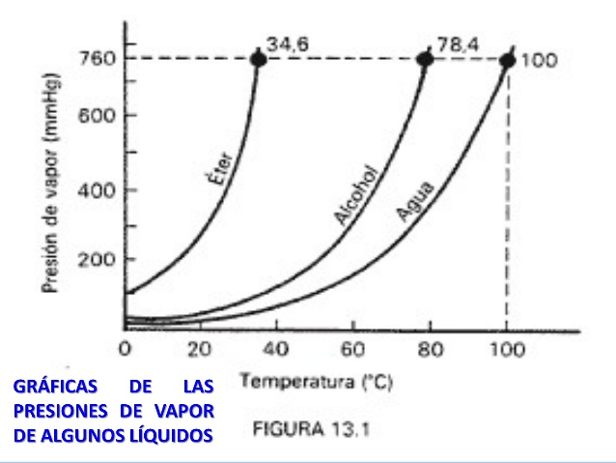
- ¿Qué solvente posee mayor presión de vapor a 20 °C? ______éter____

- ¿Qué sucede con la presión de vapor de una sustancia pura al aumentar la Temperatura? ___la presión de vapor aumenta______________

- ¿Qué solvente es más volátil? _______éter (posee mayor presión de vapor y alcanza antes la ebullición)_________________

- ¿Qué solvente alcanza la ebullición a más alta temperatura? ___el agua (la alcanza a 100°C)_____

- ¿Cuál es la Temperatura de ebullición del éter, alcohol y agua, respectivamente? __34,6 - 78,4 y 100°C___________
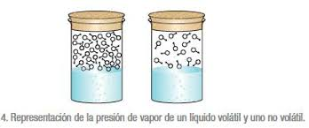
2.- Observa los siguientes frascos. Ambos contienen la misma sustancia

B
A

a)¿Qué puedes concluir con la presión de vapor en los frascos A y B?
existe mayor presión de vapor en el frasco A (se observan más partículas gaseosas)

b) ¿Cómo podrías explicar los resultados?
_______ podría tener más de una explicación: a) podría ser que en B se agregó un soluto lo que disminuyó la presión de vapor o b) está a menor temperatura por eso Hay menor presión de vapor_____________

3.- Según el diagrama de fases.
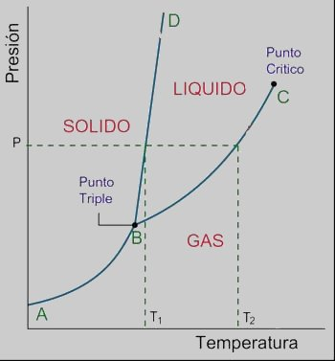
4
3
2
1

- ¿Qué cambio de estado se produce al pasar por la línea BD al aumentar la temperatura? Observa la flecha 1. _____Fusión (sólido a líquido)__________

- ¿Qué cambio de estado se produce al pasar por la línea BC al aumentar la temperatura? Observa la flecha 2. ________Evaporación (líquido a gaseoso)_______

- ¿Qué cambio de estado se produce al pasar por la línea AB al aumentar la temperatura? Observa la flecha 4.____sublimación (sólido a gaseoso)____________

- Analiza la situación opuesta. Cuando disminuye la temperatura (de derecha a izquierda) entre el trazo AB ¿Qué cambio de estado ocurre?
___solidificación (líquido a sólido)__________________

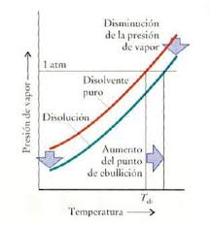
4.-Explica lo que representa el siguiente gráfico
En el gráfico se muestra la disminución de la presión de vapor de un solvente puro comparado con la solución

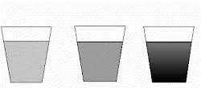
5.- ¿En la siguiente imagen aparecen tres recipientes con el mismo solvente y en la misma cantidad, pero diferente cantidad de soluto.

B
C
A

En A se agregan 10 gramos de soluto, en B se agregan 20 gramos de soluto y en C se agregan 30 gramos de soluto.
Al calentar las soluciones ¿Cómo será la presión de vapor en los frascos A, B y C?
Ya sabes que la presencia de soluto disminuye la presión de vapor (primera propiedad coligativa)

La presión de vapor depende de la cantidad de soluto que posea la solución. A mayor cantidad de soluto menor presión de vapor.

El frasco A tendrá mayor presión de vapor que B y C porque tiene menos soluto; en cambio C tendrá la menor presión de vapor porque tiene más soluto.

